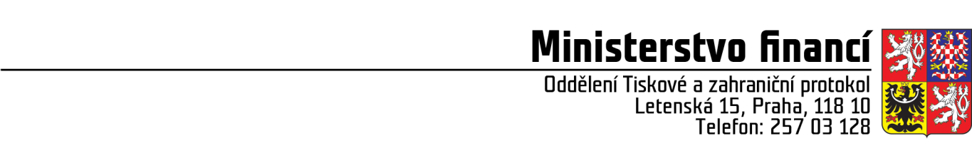
Ministerstvo financí uzavřelo memorandum o spolupráci s Akademií věd
Ministryně financí Alena Schillerová a předsedkyně Akademie věd Eva Zažímalová dnes podepsaly memorandum o spolupráci obou institucí. Rezort financí a Akademie věd budou vzájemně sdílet a využívat své odborné poznatky, organizovat semináře, konference, kulaté stoly a společně tak prohlubovat svou expertizu, a to zejména v oblasti ekonomie, finančních trhů, trhu práce a veřejných financí. Potenciál spolupráce obě strany spatřují také v možnosti identifikace aktuálních problémů a přípravy variant řešení.
Výstupem by mělo být zvýšení kvality podkladů připravovaných ze strany Ministerstva financí nebo Akademie věd, které jsou často klíčové pro rozhodování v rámci výkonu státní správy a pro plnění legislativních i nelegislativních úkolů vlády.
„Ministerstvo financí i Akademie věd při své činnosti provádějí řadu výzkumů v oblastech, které se prolínají a je velkou škodou tyto cenné zkušenosti vzájemně nesdílet. Tak jako mezi sebou spolupracují špičkové univerzity nebo lékařská zařízení, aby se staly ještě lepšími, podobně a se stejným cílem spolu budou spolupracovat i odborníci z ministerstva a akademie věd“ poznamenala k podpisu memoranda ministryně Alena Schillerová.
Předsedkyně Akademie věd Eva Zažímalová dodává „Podepsání Memoranda o spolupráci s Ministerstvem financí velmi vítám a považuji jej za nový silný impulz pro rozvoj našich vzájemných vztahů. Velmi oceňuji, že výstupy této spolupráce budou poskytovat nezávislou zpětnou vazbu a informace pro podporu co nejlepší kvality rozhodování vlády. V tomto směru hodláme vyvíjet další úsilí s cílem rozšířit okruh spolupracujících partnerů z řad dalších ministerstev“.
Akademie věd České republiky při uzavírání Memoranda vychází z Koncepce rozvoje činnosti Akademie věd České republiky, zejména její části Strategie AV21, úspěšně fungující platformy přijaté odbornou i politickou veřejností.
Ministerstvo financí je prvním z vládních rezortů, který s Akademií věd takovéto memorandum uzavřel.

Ing. Michal Žurovec
Vedoucí oddělení Tiskové a zahraniční protokol
14. prosince 2018

